LAPORAN TUGAS KELOMPOK
MATA KULIAH: MOBILE PROGRAMMING

Identitas Kelompok
Nama Kelompok | : Kelompok 4
Anggota Kelompok | :  - Veros Ariferdinand (221080200022)  - Ilham Wahyu Firmansyah (221080200008)  - M Fahruddin Mahfudhoni (221080200057)  - Wildan Firdausi Rifa'i (221080200045)  - Rivky Adhitya Nugroho (221080200039)  - Muhamad Ananta Hidayatulloh (221080200060)  - Adhika pratama Hakim (22108200090)  - Muhammad Danil Haqewi (221080200051)  - Rizki Anas Alfahmi (221080200011)
Kelas | : Informatika A2
Dosen Pengampu | : Moch. Fauzan, S.Kom., M.Kom
Judul/Topik Tugas | : Portal Informasi Fakultas
Tanggal Pengumpulan | : 02 Nov 2025

Tujuan Tugas
Tujuan dari pembuatan Portal UMSIDA adalah untuk menerapkan framework Flutter dalam pembuatan aplikasi mobile sederhana yang memiliki tampilan dinamis dan navigasi antar halaman. Melalui proyek ini, tim berfokus pada penerapan berbagai widget dasar Flutter seperti Column, Row, Container, ListView, dan Card untuk membangun antarmuka yang informatif dan responsif. Selain itu, tugas ini juga bertujuan melatih kemampuan dalam mengimplementasikan sistem navigasi menggunakan Navigator.push() dan Navigator.pop() agar pengguna dapat berpindah antar halaman dengan mudah. Aplikasi yang dikembangkan menampilkan data fakultas, program studi, dan berita kampus dengan struktur model yang rapi, sekaligus menjadi latihan dalam mengorganisir struktur proyek Flutter agar mudah dipahami dan dikembangkan di kemudian hari.

Deskripsi Proyek

Proyek ini merupakan aplikasi mobile sederhana berbasis Flutter yang menampilkan daftar fakultas, program studi, dan berita kampus. Aplikasi terdiri dari beberapa halaman utama seperti Home, Detail Fakultas, dan Berita Kampus, dengan navigasi yang saling terhubung. Data ditampilkan menggunakan widget Flutter seperti ListView, Card, dan Image, serta dikelola dalam bentuk model lokal agar mudah diakses dan diolah dalam aplikasi.

Analisis dan Perancangan
- Analisis kebutuhan aplikasi (fitur, tampilan, dan interaksi)
- Fitur utama: menampilkan daftar fakultas, menampilkan program studi sesuai fakultas yang dipilih, serta menampilkan daftar berita kampus.
- Tampilan: menggunakan desain sederhana dengan layout berbasis card dan list agar informasi mudah dibaca.
- Interaksi pengguna: pengguna dapat menekan item fakultas untuk melihat detail program studi, lalu kembali ke halaman utama a tau berpindah ke halaman berita melalui tombol navigasi.

- Sketsa atau mockup desain aplikasi (sertakan gambar mockup)
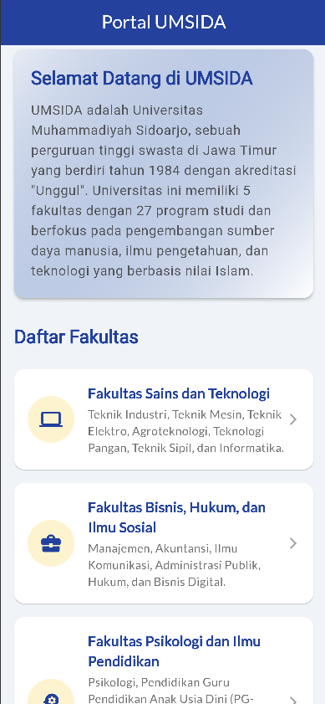
- Halaman Home : menampilkan daftar fakultas dengan gambar dan nama.

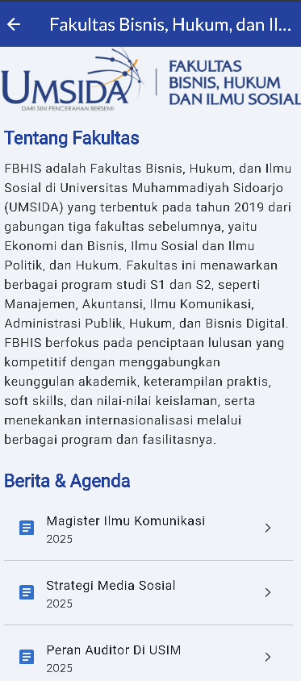
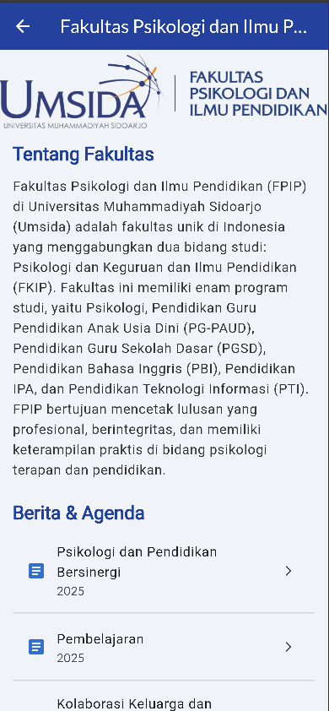
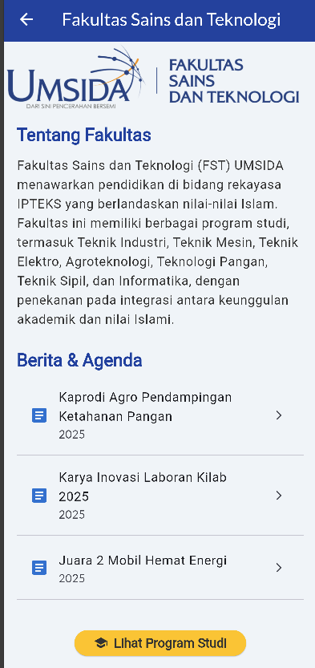
- Halaman Detail Fakultas : menampilkan daftar program studi berdasarkan fakultas yang dipilih.

- Halaman Berita : menampilkan daftar berita kampus dengan gambar dan judul singkat.

Implementasi Program
- Card
Script:
Card(
child:
)
- Widget Card memberikan tampilan seperti kartu: punya bayangan, sudut membulat, dan latar putih.
- Digunakan untuk memisahkan tiap item daftar agar tampil elegan dan rapi.
- Biasanya digunakan dalam ListView atau GridView.
- Inkwell
Script:
InkWell(
borderRadius: BorderRadius.circular(12),
onTap: () {
Navigator.push(
context,
MaterialPageRoute(
builder: (context) => FacultyDetailScreen(faculty: faculty),
),
);
},
- Widget InkWell mendeteksi interaksi sentuhan.
- Memberi efek “ripple” atau “splash” ketika disentuh.
- Di sini digunakan untuk navigasi ke halaman detail fakultas saat kartu diklik.
- Padding
Script:
Padding(
padding: const EdgeInsets.all(16.0),
),
- Menambahkan ruang di dalam card agar isi tidak terlalu mepet ke tepi.
- Nilai EdgeInsets.all(16.0) artinya semua sisi (atas, bawah, kiri, kanan) diberi jarak 16 piksel.
- Row
Script:
Row(
children: [
CircleAvatar(
radius: 28,
backgroundColor: accentYellow.withOpacity(0.2),
child: Icon(
faculty.icon,
size: 28,
color: primaryBlue,
),
),
const SizedBox(width: 16),
Expanded(
child: Column(
crossAxisAlignment: CrossAxisAlignment.start,
children: [
Text(
faculty.name,
style: const TextStyle(
fontWeight: FontWeight.bold,
fontSize: 17,
color: primaryBlue,
),
),
const SizedBox(height: 4),
Text(
faculty.shortDescription,
style: TextStyle(
fontSize: 14,
color: darkText.withOpacity(0.7),
),
),
],
),
),
const Icon(Icons.arrow_forward_ios, color: Colors.grey, size: 16),
],
),
Widget Row menyusun elemen secara horizontal (kiri ke kanan).
Berisi tiga bagian utama:
- Ikon fakultas (CircleAvatar)
- Teks nama + deskripsi (Column)
- Ikon panah ke kanan (Icon)
- CircleAvatar
Script:
CircleAvatar(
radius: 28,
backgroundColor: accentYellow.withOpacity(0.2),
child: Icon(
faculty.icon,
size: 28,
color: primaryBlue,
),
)
- Widget ini menampilkan lingkaran berisi ikon.
- Biasanya digunakan untuk foto profil atau ikon kategori.
- SizedBox
Script:
const SizedBox(width: 16)
- Menambahkan jarak horizontal antara ikon dan teks.
- SizedBox sering digunakan untuk spasi antar elemen.
- Expanded
Script:
Expanded(
child: Column(
crossAxisAlignment: CrossAxisAlignment.start,
children: [
Text(
faculty.name,
style: const TextStyle(
fontWeight: FontWeight.bold,
fontSize: 17,
color: primaryBlue,
),
),
const SizedBox(height: 4),
Text(
faculty.shortDescription,
style: TextStyle(
fontSize: 14,
color: darkText.withOpacity(0.7),
),
),
],
),
),
- Widget Expanded memaksa widget di dalamnya untuk mengambil ruang sisa di Row.
- Ini memastikan teks tidak terpotong dan menyesuaikan lebar layar.
- Column
- Digunakan di dalam Expanded untuk menyusun teks secara vertikal.
- Terdiri dari:
- Text → nama fakultas (font tebal & biru)
- SizedBox → jarak vertikal
- Text → deskripsi singkat (warna abu lembut)
- Text
Text(
faculty.shortDescription,
style: TextStyle(
fontSize: 14,
color: darkText.withOpacity(0.7),
),
- Menampilkan teks dari data model (faculty.name dan faculty.shortDescription).
- TextStyle mengatur ukuran, warna, dan ketebalan huruf.
- Icon
Script:
const Icon(Icons.arrow_forward_ios, color: Colors.grey, size: 16)
- Menampilkan ikon panah kecil di kanan, menandakan bahwa item bisa diklik.
- const digunakan karena nilainya tetap (tidak berubah).

Hasil dan Pembahasan
- Tampilan Mobile
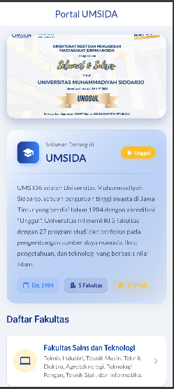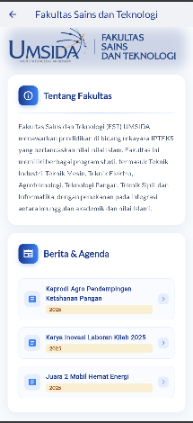
- Tampilan Desktop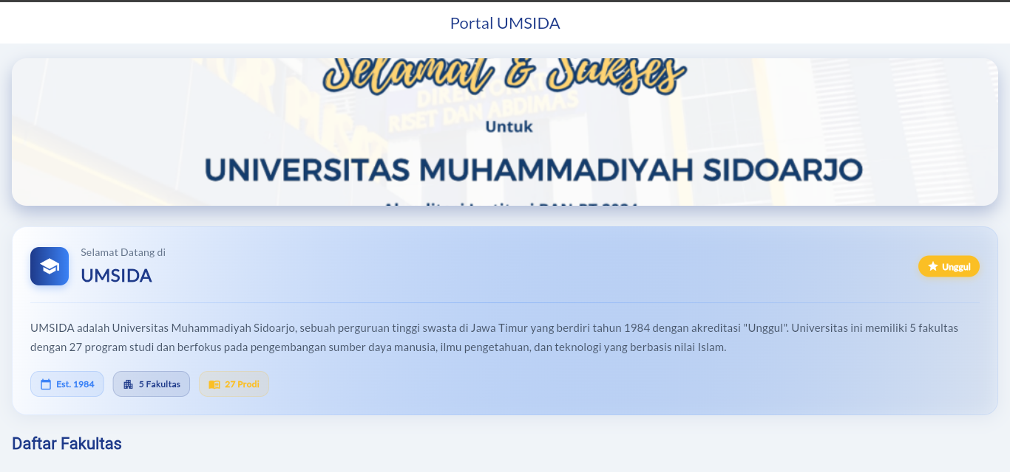
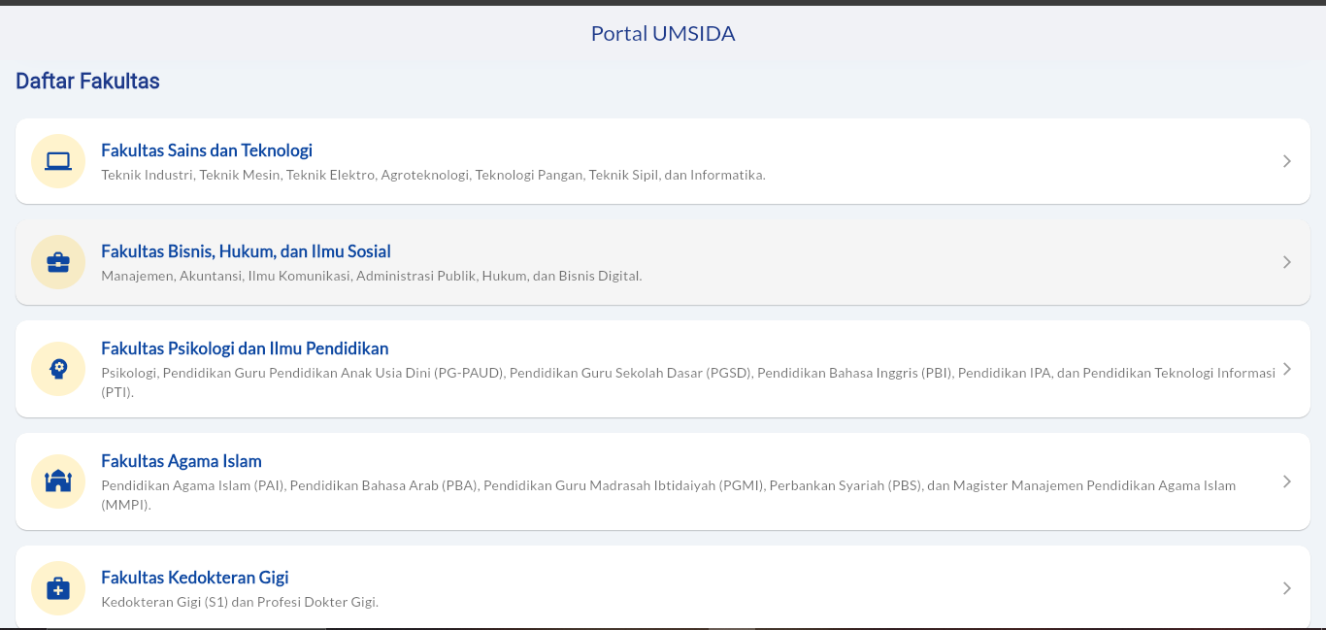
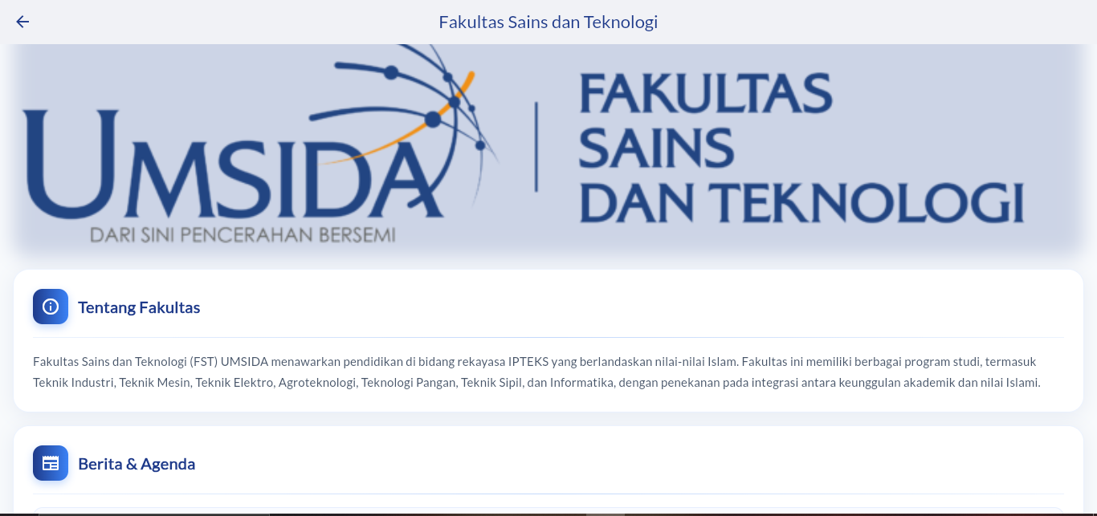
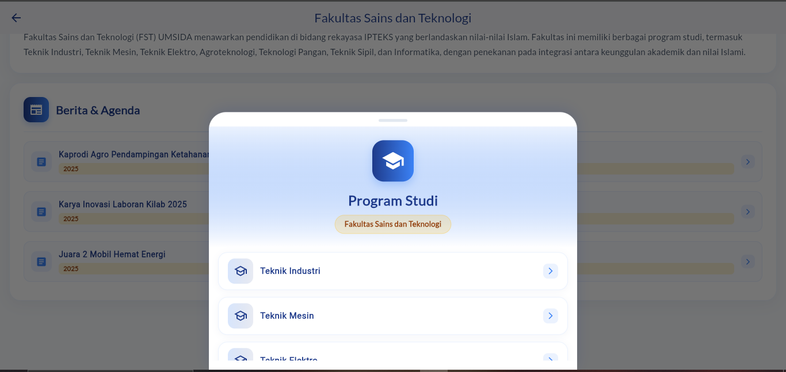
Perubahan Utama:
  - Bottom Sheet Program Studi
- Background transparan dengan shadow
- Header dengan icon gradient biru di tengah
- Badge kuning untuk nama fakultas
- Card list untuk setiap program studi dengan shadow halus
- Icon trailing dalam container biru
  - Header Image
- Border radius 20px
- Shadow biru di bawah gambar
- Margin di semua sisi
  - Card Deskripsi & Berita
- Background putih dengan border biru tipis
- Shadow elegan dengan warna biru
- Icon dengan gradient biru dalam container
- Divider dengan gradient horizontal
- Typography yang lebih refined
  - Berita List Items
- Background biru sangat muda
- Border biru tipis
- Badge kuning untuk subtitle (tahun)
- Icon dalam container dengan background biru muda
  - Tombol Program Studi
- Warna kuning (#FBBF24) dengan text putih
- Shadow kuning yang lebih dramatis
- Border radius 16px
- Icon school lebih besar
  - Skema Warna
- Biru Tua: #1E3A8A (primary)
- Biru Muda: #3B82F6 (secondary)
- Kuning: #FBBF24 (accent)
- Putih: Background cards
- Abu-abu: #475569 untuk text

Analisis Aplikasi Portal UMSIDA
  - Cara Kerja Aplikasi
HomeScreen (Portal UMSIDA)
↓ (Tap Faculty Card)
FacultyDetailScreen (Detail Fakultas)
↓ (Tap "Lihat Program Studi")
Bottom Sheet (Daftar Program Studi)
↓ (Tap Berita Item)
External Browser (URL Berita)

- Komponen Utama
- HomeScreen
- Hero Image: Menampilkan gambar statis dengan lebar 90%, border radius, dan shadow biru
- University Info Card: Card dengan gradient, badge "Unggul", info chips (Est. 1984, 5 Fakultas, 27 Prodi)
- Faculty List: ListView dengan 5 fakultas (FST, FBHIS, FPIP, FAI, FKG)
- Data Source: Hardcoded dummy data dalam konstanta faculties
- FacultyDetailScreen
- Header Image: Gambar fakultas dengan border radius dan shadow
- Tentang Fakultas Card: Deskripsi lengkap fakultas
- Berita & Agenda Card: List berita dengan link eksternal menggunakan url_launcher
- Tombol Program Studi: Trigger bottom sheet
- Bottom Sheet Program Studi
- Modal: Muncul dari bawah dengan animasi
- Content: Daftar program studi per fakultas
- Interaction: Tap untuk menutup sheet
- Data Models
dart
Faculty {
- id, name, shortDescription, longDescription
- icon, imageUrl
- List<NewsItem> newsItems
- List<ProgramStudi> programs
}

NewsItem {
- title, subtitle, icon, url
}

ProgramStudi {
- name
}
Analisis Kesesuaian dengan Rancangan Awal
Aspek | Rancangan Awal | Implementasi | Status
Hero Image | 90% width, border radius, shadow | ✓ Implemented dengan shadow biru | SESUAI
Skema Warna | Biru, Putih, Kuning | ✓ #1E3A8A, #3B82F6, #FBBF24 | SESUAI
Modern & Elegan | Style modern dengan gradient | ✓ Gradient, shadow, border radius | SESUAI
Faculty Cards | Menampilkan daftar fakultas | ✓ ListView dengan 5 fakultas | SESUAI
Detail Fakultas | Deskripsi, berita, program studi | ✓ Semua komponen ada | SESUAI
Bottom Sheet | Modal untuk program studi | ✓ showModalBottomSheet | SESUAI
External Links | Tap berita membuka browser | ✓ url_launcher | SESUAI

Peningkatan dari Rancangan Awal
1. Visual Enhancements
- Gradient Effects: Ditambahkan pada icon containers dan backgrounds
- Layered Shadows: Multiple shadow layers untuk depth
- Info Chips: Badge untuk informasi quick facts (Est. 1984, dll)
- Dividers dengan Gradient: Lebih elegan dari divider biasa
- Icon Containers: Icon dibungkus container dengan gradient
2. UX Improvements
- Handle Bar: Indikator visual di bottom sheet untuk drag
- Hover Effects: Visual feedback pada buttons
- Consistent Spacing: Padding dan margin yang konsisten
- Typography Hierarchy: Font size dan weight yang jelas
3. Detail Enhancements
dart
// Background dengan gradient halus
decoration: BoxDecoration(
gradient: LinearGradient(
colors: [Colors.white, Color(0xFF3B82F6).withOpacity(0.05)],
),
)

// Shadow dengan warna brand
boxShadow: [
BoxShadow(
color: Color(0xFF1E3A8A).withOpacity(0.2),
blurRadius: 20,
offset: Offset(0, 10),
),
]

Kekuatan
- Consistent Design System
  - Semua screen menggunakan palet warna yang sama
  - Border radius konsisten (12-20px)
  - Shadow style yang seragam
- Responsive Layout
  - Width 90% untuk hero image (adaptif)
  - MediaQuery untuk bottom sheet height
  - SingleChildScrollView untuk konten panjang
- Clean Architecture
  - Separation of concerns (models, screens, widgets)
  - Reusable components (_buildInfoChip, _buildHeroImage)
  - Type-safe dengan proper models
- Accessibility
  - High contrast text colors
  - Sufficient touch targets (48dp minimum)
  - Semantic widgets (ListTile, Card)
Area Improvement
- Data Management
dart
// Saat ini: Hardcoded
final List<Faculty> faculties = const [...]

// Ideal: API/Database
// - Firebase Firestore
// - REST API dengan dio
// - Local database dengan sqflite
- Error Handling
dart
// Image error handling ada
errorBuilder: (context, error, stackTrace) {...}
.

Kesimpulan
Berdasarkan hasil pengerjaan tugas kelompok ini, aplikasi yang dibuat mampu menampilkan berita dan agenda fakultas dengan memanfaatkan kombinasi widget ListView, Image, dan Button, sehingga menghasilkan tampilan yang lebih menarik, interaktif, dan mudah digunakan. Dalam proses pengembangannya, kelompok mendapatkan pengalaman dalam memahami struktur proyek Flutter, penggunaan widget dasar, serta penataan tata letak agar tetap responsif pada berbagai perangkat. Adapun kendala yang ditemui terutama terkait pengaturan layout dan ukuran gambar, namun dapat diselesaikan melalui kerja sama tim serta pemanfaatan dokumentasi resmi Flutter.

Daftar Pustaka
- https://flutter.dev/docs
- https://codelabs.developers.google.com/codelabs/flutter-codelab-first
- Raharjo, B. (2021). Pemrograman Mobile dengan Flutter dan Dart. Bandung: Informatika.
- Kumar, R., Shrivastava, V., Pandey, A., & Gupta, P. (2024). Mobile Application Development Using Flutter. International Journal of Research Publication and Reviews, 5(3), 23331.

